董敏园悬灸培训简章
★ 培训目的
董敏园悬灸定位：成为全世界最专业的中医艾灸培训学校。
“艾”传天下、董敏园。让更多的国人得到老祖宗的智慧恩惠、让福报永续。让“传承古法艾灸、创新现代灸疗”的“点穴施灸”技术更大范围的传播、传承、发扬。个人的能力是小的，可永续的爱心事业，需要更多的人共同努力。为中华传统医学复兴奉献自己的力量。
★ 培训对象
爱好艾灸、对艾灸感兴趣的国人。男女老少皆可，无基础可培训，100%保证教学质量。
★ 培训内容
★《董敏园悬灸手法技术详解》（伴实操）★《悬灸技术原理及运用》（伴实操）
★《悬灸调理沟通技巧》（伴实操） ★《阴阳五行、气血学说》（伴实操）
★《经络学说》（伴实操） ★《穴位定位，按摩掌基础》（伴实操）
★《人体解剖及医学基础》（伴实操） ★《五脏六腑生理功能及系统连属》（伴实操）
★《腧穴基础知识及预检方法》（伴实操）★《中医经络检测仪的运用》（伴实操）
★《问诊》、《望诊》（伴实操） ★《八纲辨证、辩证配穴》（伴实操）
★《常用悬灸调理选穴原理》（伴实操） ★《董敏园悬灸经典调理项目》（伴实操）
。。。。。。。。。。。。。。。。。。。。。
★ 培训效果
★对中西医的知识有较深理解和掌握
★对西医和中医的经络理论、腧穴知识、气血和阴阳平衡等基础知识掌握
★可以帮朋友和家人等做日常的保健穴位调理，预防疾病
★董敏园悬灸技术水平达到高级，可以调理日常的常见病症和部分疑难病症
★能判读E络通
★根据客户经络检测结果，能辩证配穴组方
★能做有效沟通和客户的跟踪服务
。。。。。。。。。。。。。。。。。。。。。。。。。。。。。。。。
★ 培训费用
费用：12800元整
董敏园教授手把手带教，学习周期1个月。一期不会，下期免费继续学习，学会为止。

★ 培训工具及证书
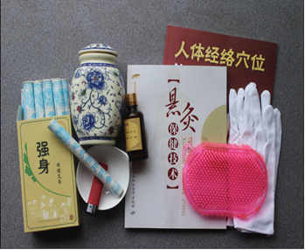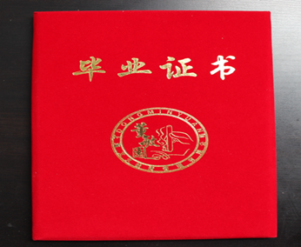
学习悬灸用工具 董敏园亲自签名毕业证书
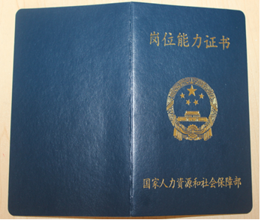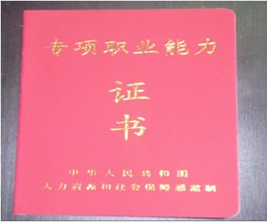
《灸疗师》证书 或 《悬灸保健师》证书

★ 培训食宿
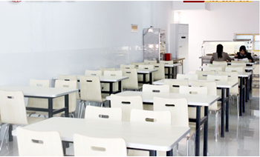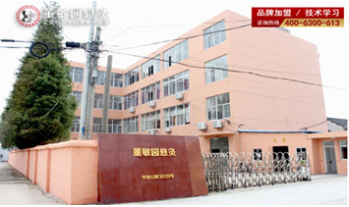
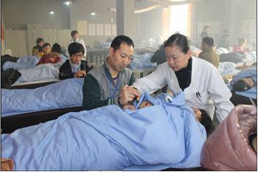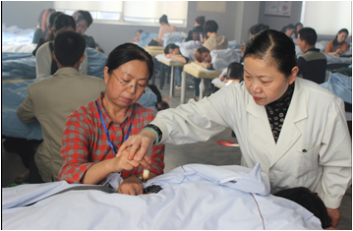
董敏园悬灸是全国最大的灸疗师培训基地，有5000多平方米的教学场地。有专门的学生食堂及学生宿舍，学习期间可为学员提供吃饭住宿。包食宿1800/月，床单、被套、洗脸盆、晾衣架、牙膏、牙刷、衣柜、24小时热水提供。

纯艾灸技术培训-董敏园悬灸
联系人：罗超 手机：17717576990（上海）
公司地址：上海市青浦区华徐公路3039号（近民兴大道）。
乘车路线：乘坐地铁2号线到徐泾东站9号口出，转乘白徐线公交（4站）到华徐公路民兴大道站下。沿华徐公路向前走2分钟第一个路口左转过马路即到（一栋橙红色大楼）。
董敏园悬灸唯一官网：www.dongminyuan.com
董敏园悬灸视频集锦：http://www.dongminyuan.com/video/
http://i.youku.com/u/UNjExMjUwNDg0
董敏园悬灸官方淘宝：http://shop65535981.taobao.com

